**BỆNH VIỆN ĐẠI HỌC NAM CẦN THƠ CAN THIỆP THÀNH CÔNG MẠCH MÁU NÃO CHO BỆNH NHÂN**

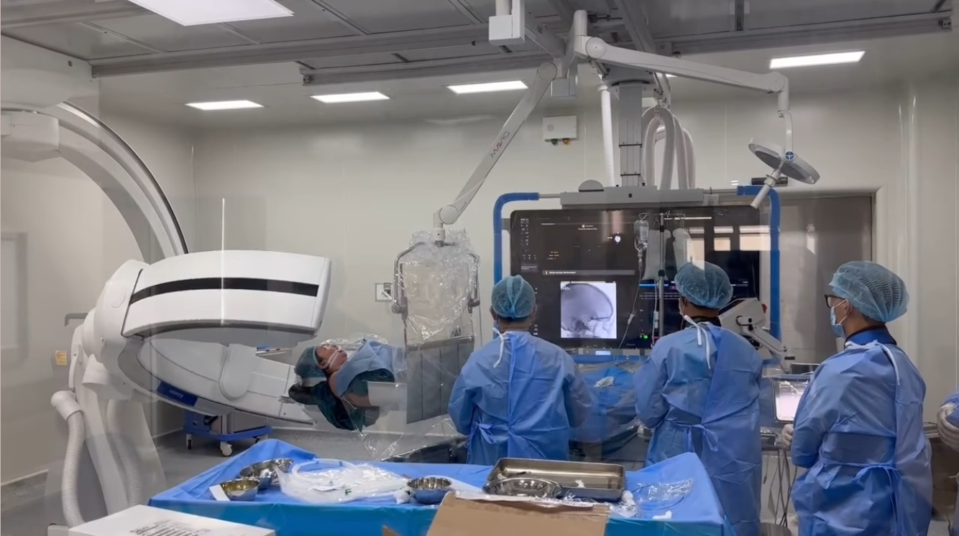

Vừa qua, Bệnh nhân nữ 40 tuổi bị Phình mạch máu não đã được Can thiệp thành công tại Khoa Tim mạch-Can thiệp Tim mạch - Bệnh viện Đại Học Nam Cần Thơ. Do tính nguy hiểm cao của bệnh lý này, các bác sĩ đã quyết định thực hiện can thiệp mạch máu não để điều trị kịp thời. Ca can thiệp đã được diễn ra thuận lợi bởi BS.CK2. Trần Chí Dũng - Phó Trưởng Khoa Tim mạch - Tim mạch can thiệp Bệnh viện Đại học Nam Cần Thơ cùng các cộng sự.

Ca phẫu thuật được tiến hành bằng phương pháp hiện đại, xâm lấn tối thiểu, giúp giảm thiểu tối đa nguy cơ cho bệnh nhân. Ca phẫu thuật được tiến hành bằng phương pháp hiện đại, xâm lấn tối thiểu, giúp giảm thiểu tối đa nguy cơ cho bệnh nhân. Nhờ sự phối hợp nhịp nhàng của ê-kíp bác sĩ, ca phẫu thuật diễn ra thành công, mạch máu não của bệnh nhân được phục hồi thông suốt. Sau phẫu thuật, bệnh nhân được theo dõi sức khỏe chặt chẽ hiện tại bệnh nhân sức khỏe đã ổn định và dần hồi phục.

Sự thành công của ca phẫu thuật này một lần nữa khẳng định trình độ chuyên môn cao và tay nghề dày dặn của đội ngũ y bác sĩ Bệnh viện Đại học Nam Cần Thơ trong lĩnh vực tim mạch. Trong thời gian qua, Khoa Tim mạch và Can thiệp tim mạch - Bệnh viện Đại học Nam Cần Thơ đã thực hiện thành công nhiều ca can thiệp tim mạch, kịp thời cứu sống nhiều bệnh nhân nguy kịch. Khoa được định hướng trở thành chuyên khoa mũi nhọn của bệnh viện, với chức năng chẩn đoán, điều trị các bệnh tim mạch tiên tiến, hiện đại như: đau ngực, bệnh mạch vành, nhồi máu cơ tim, tăng huyết áp, rối loạn mỡ máu, bệnh van tim, bệnh cơ tim, rối loạn nhịp tim, theo dõi bệnh tim bẩm sinh ở người lớn, dự phòng các bệnh tim mạch tiên phát và thứ phát…

Với phương châm "Thân thiện - Tận tâm và Nâng tầm sức khỏe", Bệnh viện Đại học Nam Cần Thơ không ngừng nỗ lực nâng cao chất lượng dịch vụ, mang đến cho người bệnh trải nghiệm điều trị tốt nhất. Bệnh viện chú trọng đầu tư vào cơ sở vật chất khang trang, hiện đại, trang bị đầy đủ các trang thiết bị y tế tiên tiến, đội ngũ y bác sĩ, nhân viên y tế được đào tạo bài bản, chuyên nghiệp, luôn tận tâm phục vụ người bệnh, khu vực nội trú tiện nghi giúp người bệnh an tâm khi điều trị và phục hồi sức khỏe tại bệnh viện. Bệnh viện Đại học Nam Cần Thơ luôn mong muốn trở thành điểm đến tin cậy cho người bệnh, góp phần nâng cao sức khỏe cộng đồng.

**Để được tư vấn và hỗ trợ thêm thông tin, vui lòng liên hệ:**

**BỆNH VIỆN ĐẠI HỌC NAM CẦN THƠ**

**Địa chỉ:** Số 168, đường song hành Quốc lộ 1A, khu dân cư Hồng Loan, P hHưng Thạnh, Q. Cái Răng, TP. Cần Thơ

**Tổng đài cấp cứu:** 02923.686.115

**Tổng đài Chăm sóc Khách hàng:** 0907.365.115

**Điện thoại hành chính:** 02923.886.168

**Website:** <https://benhviendhnct.com.vn/>

**TikTok:** [https://www.tiktok.com/@benhviendaihocnamcantho](https://www.tiktok.com/@benhviendaihocnamcantho?fbclid=IwZXh0bgNhZW0CMTAAAR057jOHNDnpSH_B9bgTFR_wIq91HF0uELSUqKh0zGNrn0DGiJeuqF1xG20_aem_Abg54UCYOMysJHbJ4mpQOGjnPJSNncH3Yze8f1Q4dMQ663NIboCQzXO8fe79g54zEgoQfjdQN2L_bLZbfQVTGzfK)